第13章 ADO.NET連結資料庫（自行撰寫程式碼）

目錄

13-1. 本章目的： 2
13-2. 程式設計如何與資料庫連結之步驟 2
13-3. ADO.NET物件模型 3
13-4. 撰寫程式碼來讀取資料庫的資料 7
13-5. 範例練習[exp13-1]：自己撰寫程式碼來顯示資料庫內的紀錄 10
13-6. 範例練習[exp13-2]：輸入查詢姓名字串→查詢單筆紀錄 16
13-7. 範例練習[exp13-2]：-2(接續前一題) 將查詢的紀錄，以textBox欄位來顯示 18
13-8. 範例練習[exp13-3]：『新增、修改、刪除、查詢』的綜合性程式介面系統 21
13-9. 範例練習[exp13-4]：結合『下拉式選單』來查循資料庫 29

本章目的：

練習讀進各種資料檔案
- Access, SQL Server, Excel-- 製作資料庫瀏覽, 新增, 修改刪除程式
- RTF文字檔（類似Word具有進階文字編修的格式檔）-- 製作簡易word程式
- 純文字檔 （*.txt）-- 製作簡易筆記本程式
- Mpg,AVI,影片檔來播放 -- 製作WindowMediaPlayer多媒體播放程式
- 執行網頁瀏覽程式-- 製作Internet Explorer瀏覽程式
- 執行音樂播放程式-- 製作Mp3，Wma音樂播放程式
- 執行音效播放程式-- 製作哈電族英語發音教學程式
- 執行各種應用程式-- 開啟記事本，Word講義，網頁，程式執行檔
- XML檔案，進行顯示、新增、刪除、編輯修改
- Jpg, gif, bmp 影像檔，並繪圖修改後存檔-- 製作簡易小畫家程式

程式設計如何與資料庫連結之步驟

建立資料表：

輸入資料表的資料：

與資料庫建立連線

建立並設定可繫結資料庫的物件

撰寫相關ADO.NET的程式碼

執行所撰寫資料庫的應用程式

ADO.NET物件模型

ADO.NET實作了『資料服務者』所需的3項功能

ADO.NET物件模型一覽表

資料使用者
資料服務者
資料來源
資料使用者
視窗程式
網頁程式
元件服務
.NET資料提供者
Connection
Command
DataAdapter
DataSet
DataReader
SQL Server
Access
其他資料庫

連線機制

在ADO.NET的物件模型中就是『Connection』

由每個.NET資料提供者(Data Provider)各自提供不同的『Connection』

下達命令：

為物件模型中的『Command』、『DataAdapter』

由每個.NET資料提供者〈Data Provider〉各自提供不同的類別

Command：提供一般的命令執行，像是Select、Insert、Update、Delete及預存程序(Stored Procedure)

DataAdapter：除了提供執行命令之外，它還有一個重要任務，就是將資料填入DataSet之間，以及離線資料DataSet寫回資料庫等複雜功能

取得資料庫結果集：為物件模型中的『DataReader』、『DataSet』

『DataReader』：

從資料庫擷取唯讀順向(Forward Only)的資料流

每次從伺服器資料庫讀取一筆記錄，之後該筆記錄就從資料庫伺服器的指標器釋放，以降低伺服器資源的耗用

『DataSet』

是一種離線式用戶端記憶體資料庫，資料查詢的結果將存放在DataSet

用戶端程式處理記錄時不再逐筆從資料庫存取，而是從用戶端記憶體的DataSet取得

目的是可以降低伺服器資料的耗用

DataSet之內可包含多個DataTable，這些DataTable亦可彼此相互關聯

.NET資料提供者Data Provider

觀念

ADO.NET是介於『應用程式』與『資料來源』之間的橋樑

.NET Framework在處理不同的『資料來源』時，就定義了不同的『資料提供者Data Provider』

.NET Framework所提供的『資料提供者Data Provider』種類，有2種

SQL Server.NET資料提供者

可支援SQL Server 7.0與2000以上的版本

它可以直接與SQL Server底層的API溝通，故效能佳

屬於System.Data.SqlClient命名空間

OLE DB.NET資料提供者

.NET Framework並不支援

例如：Access、Internet Publishing、Indexing Service、Exchange Sever等資料來源的存取

屬於System.Data.OleDb命名空間

附註：
早期常使用的Microsoft ODBC資料提供者

.NET Framework並不支援

要的人要另外下載

下載Microsoft ODBC.NET資料提供者

屬於System.Data.Odbc命名空間

參考System.Data.Odbc.dll元件

比較各種『資料提供者Data Provider』所支援的物件模型

.NET資料提供者 | SQL Server.NET資料提供者 | OLE DB.NET資料提供者 | Microsoft ODBC.NET資料提供者
Connection | sqlConnection | OleDbConnection | OdbcConnection
Command | sqlCommand | OleDbCommand | OdbcCommand
DataAdapter | sqlDataAdapter | OleDbDataAdapter | OdbcDataAdapter
DataReader | sqlDataReader | OleDbDataReader | OdbcDataReader

利用ADO.NET物件模型取得資料的流程

根據查詢資料的條件

建立Connection物件

建立DataAdapter物件

透過DataAdapter物件從資料庫取回資料到DataSet物件中(用戶端的記憶體資料庫)

然後切斷連線

將DataSet的資料以資料繫結(Data Binding)的方式顯示在控制項上(表單上的TextBox, Lable…)

撰寫程式碼來讀取資料庫的資料

觀念：

前面章節是使用Visual Studio.NET提供的資料庫應用工具來直接開發資料庫連結程式，程式簡單速度又快，這個過程都不需要讀者自行撰寫程式碼。

不過有些時候當要設計比較複雜程式時，就必須動到程式碼了，所以在本節將介紹如何使用各種ADO.NET物件及設定其相關屬性來撰寫程式碼。

程式碼撰寫『連結到資料庫的步驟』：

連結流程
- 資料庫首先透過Connection物件→連線到資料庫後
- 然後透過DataAdapter物件將查詢的資料傳送到DataSet(資料集)中
- 以DataSet資料表方式儲存在記憶體中
- 然後透過DataGridView控制項`，將指定的資料表以表格的方式顯示在表單上，提供使用者瀏覽
- 如果要資料更新，則可以透過Windows Form的資料繫結(DataBinding)控制和ADO.NET資料提供者(Data Provider)來負責處理

如何連線→建立Connection物件

設計流程綱要：
  - 首先要先了解所要連結資料庫的種類
  - 然後根據資料庫種類來選擇適合的.NET資料提供者(Data Provider)
  - 在Connection物件的ConnectionString屬性上，設定資料庫所在位置、以及登入資料庫的帳號與密碼

Connection物件種類：
  - SqlConnection類別：屬於System.Data.SqlClient命名空間
  - OleDbConnection類別：屬於System.Data.OleDb命名空間

程式碼撰寫『連結到資料庫的connection步驟』：

步驟1：選擇適合的.NET資料提供者，並匯入該命名空間(System.Data.OleDb)
Imports System.Data
Imports System.Data.OleDb

步驟2：宣告相關的Connection物件(OleDbConnection)
Dim conn as New OleDbConnection()

步驟3：設定Connection物件的ConnectionString屬性值
conn.ConnectionString = “Provider=Microsoft.Jet.OleDB.4.0;“Data Source=stu.mdb”
  - Access的資料提供者(Data Provider)字串為『Microsoft.Jet.OleDB.4.0』
  - 參數Provider乃是設定『OLE DB提供者字串』
  - 參數Data Source乃是設定『資料庫來源』
  - 參數之間的分隔符號『;』

步驟4：建立與資料庫之間的連線(呼叫Open方法)
conn.Open

完成資料庫存後再使用Close方法關閉與資料庫的連線
…..
…..
conn.Close()

補充：
  - 到目前已經連接到資料庫了，接者就可以利用DataAdapter來下達查詢指令，以擷取資料到用戶端
  - 比較各種『資料提供者Data Provider』所支援的物件模型

.NET資料提供者 | SQL Server.NET資料提供者 | OLE DB.NET資料提供者 | Microsoft ODBC.NET資料提供者
Connection | sqlConnection | OleDbConnection | OdbcConnection
Command | sqlCommand | OleDbCommand | OdbcCommand
DataAdapter | sqlDataAdapter | OleDbDataAdapter | OdbcDataAdapter
DataReader | sqlDataReader | OleDbDataReader | OdbcDataReader

舉例而言，
- 如果要連接到Access資料庫
- 其所使用的資料提供者Data Provider是OLE DB.NET資料提供者
(屬於System.Data.OleDb命名空間Imports System.Data.OleDb)
- 建立連結資料庫 Dim OLEDBcn as New OleDbConnection()
- 設定連結資料位置與檔名
OLEDBcn.ConnectionString=“Provider=Microsoft.Jet.OleDB. 4.0;’’ ”Data Source=C:\Access\student.mdb”
- 開始連結
OLEDBcn.Open
- 用DataAdapter來下達查詢指令，以擷取資料到用戶端

步驟2：程式碼撰寫『建立DataAdpater物件以執行SQL資料庫的搜尋指令』：

步驟1：宣告DataAdpter物件變數

步驟2：在初始化DataAdapter物件時，同時傳入『查詢指令』，以及連線命令
Dim OleDbda as New OleDbDataAdapter()
OleDbda = New OleDbDataAdapter( “select * from 基本資料 Order by 編號”, conn)

步驟3：使用Fill方法擷取資料到DataSet，並指定表格名稱
- Fill方法方能：將自動依據DataAdapter所設的連線物件連結到資料庫，然後擷取資料到指定的DataSet物件
- 也就是將查詢結果存放在用戶端記憶體
- 當查詢結果填入DataSet之後，與資料庫之間的連線也將自動關閉
- 結論：
- DataAdapter乃是查詢伺服器端的資料庫內容(使用Sql語法查詢)
- Fill方法可以將伺服器端DataAdapter的查詢結果存到用戶端記憶體的DataSet物件內
- 例如：

Dim ds As DataSet ‘宣告ds 為DataSet物件
ds = New DataSet() ‘初始化ds物件
OleDbDa.Fill (ds, “客戶”) ‘將服器端DataAdapter的查詢結果放到用戶端的ds物件的DataTable名稱

步驟5：在DataGridView1上顯示Dataset1內的查詢結果，要註明是dataset1內的哪個表格
- DataGridView1.DataSource = dataset11.Tables("xy")

範例練習[exp13-1]：自己撰寫程式碼來顯示資料庫內的紀錄

使用VB.NET『Windows視窗應用程式』來製作

練習目標：
  - 完全不用系統工具來作
  - 自己撰寫程式碼來顯示資料庫內的紀錄
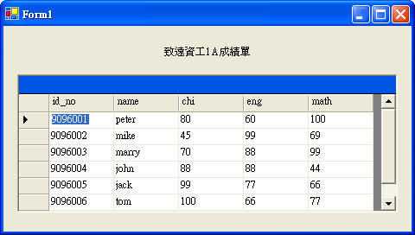

使用VB.NET 自行撰寫程式來查詢資料庫的標準寫法

在最開頭引入VB.NET 資料庫連結的相關函式庫

Imports System.Data
Imports System.Data.OleDb
- 在C#中的寫法是
using System.Data;
using System.Data.OleDb;

connection連結到資料庫
//宣告並設定 連接字串
Dim str As String = "Provider=Microsoft.Jet.OLEDB.4.0;Data Source=員工基本資料.MDB")
//宣告並設定 連接物件conn
Dim conn As OleDbConnection = New OleDbConnection(str)
//進行連結資料庫
conn.Open()
- 連結物件OleDbConnection，設定起始值值只要一個參數（連結字串str）

oledbdataadapter物件建立查詢結果
//宣告並設定 查詢『資料表』字串
Dim str1 As String = "Select * from 基本資料"
//宣告並設定 資料表查詢物件『adapter1』
Dim adapter1 As OleDbDataAdapter = New OleDbDataAdapter(str1, conn)
- 查詢物件OleDbDataAdapter，設定起始值要2個參數（查詢字串str1，連結物件conn）

dataset11物件置於暫時記憶體，以存放查詢結果
//宣告並設定 終端機電腦記憶體的暫存物件『dataset1』
Dim dataset1 As DataSet = New DataSet()
//將伺服器資料庫的查詢結果（adapter1）存放並填滿到終端機的暫存物件（dataset1）上的表格”1ascroe”
adapter1.Fill(dataset1,”1ascore”)
- 暫時記憶體表格物件DataSet，不需要設定起始值參數

在DataGridView來顯示dataset上的資料
//在視窗的DataGridView1上將查詢結果顯示出來（指定DataGridView1的資料來源為dataset1上的表格”1ascroe”）
DataGridView1.DataSource = dataset1.Tables(“1ascore”)

- C# 的寫法為dataset1.Tables[“…”]
- VB.NET 的寫法為dataset1.Tables(“…”)

關閉連線
conn.Close()

觀念：
- 為什麼有時候宣告的物件要用New（Dim dataset11 As New DataSet()），有的時候卻不需要（Dim conn As OleDbConnection），到底有什麼規則呢？
- 原理：
  - 比較C++、C#.NET(VB.NET)宣告類別(Class)物件的差異性
C++ | 一般宣告 | Student csie1b15;
C++ | 給定起始值宣告  （建立者函數） | Student csie1b15(“張三”,65,95,95)
C#.NET | 一般宣告 | Student csie1b15 = new Student();
C#.NET | 給定起始值宣告  （建立者函數） | Student csie1b15 = new Student(“張三”,65,95,95);
VB.NET | 一般宣告 | Dim csie1b15 as Student = new Student()
VB.NET | 給定起始值宣告  （建立者函數） | Dim csie1b15 as Student = new Student((“張三”,65,95,95)

- 在.NET中宣告類別物件（物件導向）變數的標準寫法：
  - 觀念：在C#.NET、VB.NET中只要是比較複雜的物件、變數，都是用物件導向的物件變數（class）來建立的，所以要符合物件變數的宣告規定
  - 不管C#.NET、VB.NET，物件變數都要使用 = new student()，向記憶體要求配置一個類別變數空間
  - 只是如果如果可以設定起始值，那最好設定之（Dim conn As OleDbConnection = New OleDbConnection(str)）
  - 但是如果不需要傳遞起始值的物件變數，就不用設定起始值了（Dim dataset1 As DataSet = New DataSet()）

- 簡化寫法：宣告類別物件（物件導向）變數的簡化寫法
  - 觀念：不過上述的物件變數寫法，可以簡化成
  - 方法一：分步驟來寫
Dim conn As OleDbConnection = New OleDbConnection(str)
→ 步驟1：Dim conn As OleDbConnection
→ 步驟2：conn = New OleDbConnection(str)
  - 方法二：省略= new DataSet()寫法
Dim dataset1 As DataSet = New DataSet()
→ 步驟1：Dim dataset1 As New DataSet

程式碼：
先下載資料庫：score.mdb
放到 D:\ chp13\ex13_1\bin\Debug 目錄下
注意：Access資料庫目前有兩種格式
(1)Access 2003：副檔名為*.mdb（例如：score.mdb，Northwind. mdb）
(2)Access 2007：副檔名為*. accdb（例如：Northwind.accdb）

先建立一個Label：致遠資工1A成績單
然後在表單上建立DataGridView1物件

在最開頭引入VB.NET 資料庫連結的相關函式庫
Imports System.Data
Imports System.Data.OleDb

在VB.NET上的程式碼寫法
Private Sub Form1_Load(ByVal sender As System.Object, ByVal e As System.EventArgs) Handles MyBase.Load

'連結資料庫
Dim str As String = "Provider=Microsoft.Jet.Oledb.4.0;Data source=score.mdb"
Dim conn As OleDbConnection = New OleDbConnection(str)
conn.Open()

'查詢資料
Dim str1 As String = "select * from 1a"
Dim adp1 As OleDbDataAdapter = New OleDbDataAdapter(str1, conn)

'將查詢結果放到記憶體dataset1上的"1a "表格內
Dim set1 As DataSet = New DataSet
adp1.Fill(set1, "1a")

'將記憶體的資料集合存放到視窗畫面上的DataGridView上
DataGridView1.DataSource = set1.Tables("1a")

'關閉資料庫的連結
conn.Close()

End Sub

範例練習[exp13-2]：輸入查詢姓名字串→查詢單筆紀錄

使用VB.NET『Windows視窗應用程式』來製作

練習目標：
  - 自己撰寫程式碼來顯示資料庫內的紀錄
  - 輸入查詢姓名字串→查詢單筆紀錄
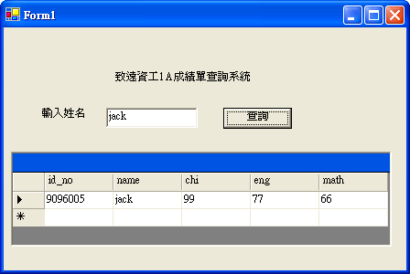

關鍵技術：

SQL查詢『特殊字串』語法

Select * from 1a where name = ‘jack’

當有變數時的SQL查詢語法（VB.NET）

Select * from 1a where name = ‘” & textBox1.text & “’”

當有變數時的SQL查詢語法（C＃）

Select * from 1a where name = ‘” + textBox1.text + “’”

程式碼：
先下載資料庫：score.mdb
放到 D:\ chp13\ex13_2\bin\Debug 目錄下
注意：Access資料庫目前有兩種格式
(1)Access 2003：副檔名為*.mdb（例如：score.mdb，Northwind. mdb）
(2)Access 2007：副檔名為*. accdb（例如：Northwind.accdb）

建立一個Label：致遠資工1A成績單查詢系統
建立一個Label：輸入姓名
建立一個textBox, 一個按鈕：查詢
然後在表單上建立DataGridView1物件

在最開頭引入 資料庫連結的相關函式庫
Imports System.Data
Imports System.Data.OleDb

Private Sub Button1_Click(ByVal sender As System.Object, ByVal e As System.EventArgs) Handles Button1.Click
'連結資料庫
Dim str As String = "Provider=Microsoft.Jet.Oledb.4.0;Data source=score.mdb"
Dim conn As OleDbConnection = New OleDbConnection(str)
conn.Open()

'查詢資料
Dim str1 As String = "select * from 1a where name ='" & TextBox1.Text & "'"
Dim adapter1 As OleDbDataAdapter = New OleDbDataAdapter(str1, conn)

'將查詢結果放到記憶體dataset1上的"1a-score"表格內
Dim dataset1 As DataSet = New DataSet
adapter1.Fill(dataset1, "1a-score")

'將記憶體的資料集合存放到視窗畫面上的DataGridView上
DataGridView1.DataSource = dataset1.Tables("1a-score")

'關閉資料庫的連結
conn.Close()
End Sub

範例練習[exp13-2]：-2(接續前一題) 將查詢的紀錄，以textBox欄位來顯示

使用VB.NET『Windows視窗應用程式』來製作

練習目標：
  - 將查詢的紀錄，以textBox欄位來顯示
  - Copy 文字：學號、姓名、國文、英文、數學
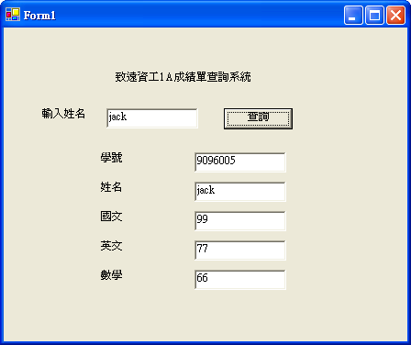

關鍵技術：

如果不將查詢的結果以DataGridView顯示，而是以單獨的每一個記錄顯示（例如顯示在TextBox）

方法1：要先將查詢的DataSet1.Table(“1a”).Row(0)(0)來直接指定這個表格內的資料
DataSet1.Table(“1a”).Rows(0)(0) | DataSet1.Table(“1a”).Rows[0][1] | ….. | ….. | DataSet1.Table(“1a”).Rows[0][j]
DataSet1.Table(“1a”).Rows(1)(0)
DataSet1.Table(“1a”).Rows(2)(0)
…..
DataSet1.Table(“1a”).Rows(i)(0) |  |  |  | DataSet1.Table(“1a”).Rows[i][j]

DataSet1 - - - 1a
id_no | name | chi | eng | math
9096001 | peter | 80 | 60 | 100
9096002 | mike | 45 | 99 | 69
9096003 | marry | 70 | 88 | 99
9096004 | john | 88 | 88 | 44
9096005 | jack | 99 | 77 | 66
9096006 | tom | 100 | 66 | 77

方法2：要先將查詢的…..來直接指定這個表格內的資料

DataSet1.Table(“1a”).Row(0)(“id_no”)

DataSet1.Table(“1a”).Row(0)(“name”)

DataSet1.Table(“1a”).Row(0)(“chi”)

DataSet1.Table(“1a”).Row(0)(“eng”)

DataSet1.Table(“1a”).Row(0)(“math”)

方法3：要先將查詢的DataSet1.Table(“1a”)儲存到一個DataTable物件來，如此即可使用表格的方式來指定某個特定位置

DataTable table1 = dataset1.Tables("1a");
table1.Rows(0)(0) | table1.Rows[0][1] | table1.Rows[0][2] | ….. | ….. | table1.Rows[0][j]
table1.Rows(1)(0)
table1.Rows(2)(0)
…..
table1.Rows(i)(0) |  |  |  |  | table1.Rows[i][j]

DataSet1 - - - - 1a
id_no | name | chi | eng | math
9096001 | peter | 80 | 60 | 100
9096002 | mike | 45 | 99 | 69
9096003 | marry | 70 | 88 | 99
9096004 | john | 88 | 88 | 44
9096005 | jack | 99 | 77 | 66
9096006 | tom | 100 | 66 | 77

DataTable的資料總筆數 (i)

table1.Rows.Count

程式碼：
建立一個Label：致遠資工1A成績單查詢系統
建立一個Label：輸入姓名
建立一個textBox, 一個按鈕：查詢
然後在表單上建立5個textBox

在最開頭引入 資料庫連結的相關函式庫
Imports System.Data
Imports System.Data.OleDb

Private Sub Button1_Click(ByVal sender As System.Object, ByVal e As System.EventArgs) Handles Button1.Click
'連結資料庫
Dim str As String = "Provider=Microsoft.Jet.Oledb.4.0;Data source=score.mdb"
Dim conn As OleDbConnection = New OleDbConnection(str)
conn.Open()

'查詢資料
Dim str1 As String = "select * from 1a where name ='" & TextBox1.Text & "'"
Dim adapter1 As OleDbDataAdapter = New OleDbDataAdapter(str1, conn)

'將查詢結果放到記憶體dataset1上的"1a-score"表格內
Dim dataset1 As DataSet = New DataSet
adapter1.Fill(dataset1, "1a-score")

'將記憶體的資料集合存放到視窗畫面上的DataGridView上
TextBox2.Text = dataset1.Tables("1a-score").Rows(0)(0)
TextBox3.Text = dataset1.Tables("1a-score").Rows(0)(1)
TextBox4.Text = dataset1.Tables("1a-score").Rows(0)(2)
TextBox5.Text = dataset1.Tables("1a-score").Rows(0)("eng")
TextBox6.Text = dataset1.Tables("1a-score").Rows(0)("math")

'關閉資料庫的連結
conn.Close()
End Sub

範例練習[exp13-3]：『新增、修改、刪除、查詢』的綜合性程式介面系統

使用VB.NET『Windows視窗應用程式』來製作

練習目標：
  - 1A成績單『新增、修改、刪除、查詢』的綜合性程式介面系統
  - 查詢功能、顯示全部
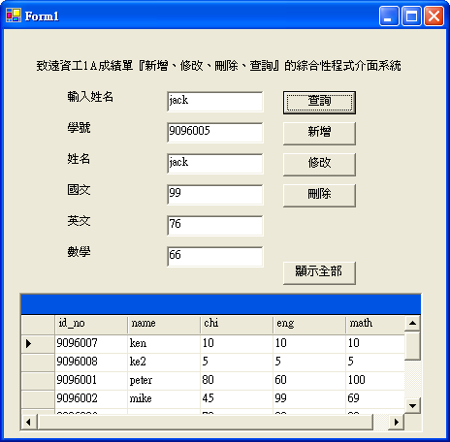
  - 新增功能
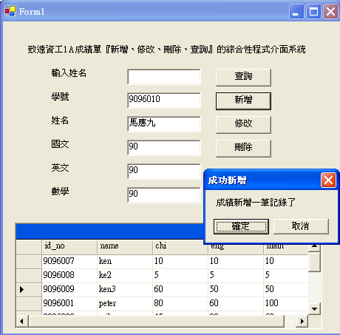
  - 刪除功能
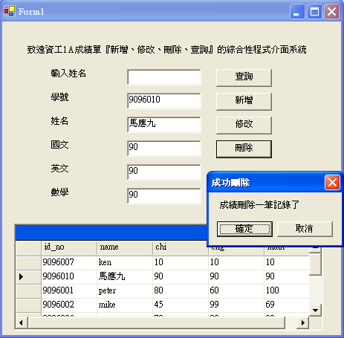
  - 修改功能
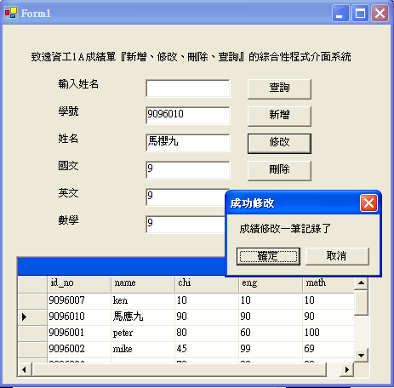

關鍵技術：

查詢

SQL查詢『某紀錄』語法

Select * from 1a where name = ‘jack’

當有變數時的SQL查詢語法（VB.NET）

“Select * from 1a where name = ‘” & textBox1.text & “’”

刪除

SQL刪除『某紀錄』語法

delete * from 1a where name = ‘jack’

當有變數時的SQL刪除語法（VB.NET）

“delete * from 1a where name = ‘” & textBox1.text & “’”

新增

SQL新增『某紀錄』語法

Insert Into 1a(name,chi)Values(‘jack’,90)

當有變數時的SQL新增語法（VB.NET）

“Insert Into 1a(name,chi)Values ‘” & textBoxName.text & “’,” & Int32.Parse(textBoxName.text) & “)”;”

修改

SQL修改『某紀錄』語法

Update 1a set name = ‘jack’, chi = 90 where id_no=’90001’

當有變數時的SQL修改語法（VB.NET）

“Update 1a set name = '" & textBoxName.Text & "', chi = " & Int32.Parse(textBoxChi.Text) & " where id_no=' " & textBoxNo.Text & "'";

注意2：什麼時候要用單引號『’』，什麼時候不用加呢

字串： 字串前後要加上 ‘ 單引號
Values('" & txt_5_PrjCode.Text & "')”

數值：數值前後要不用加，但是所引用的textbox.text要先用Int32.Parse轉換成數值格式
Values(" & Int32.Parse (txt_5_Period.Text) & "')”

日期：字串前後要加上 ‘ 單引號，所引用的textbox.text要先用DateTime.Parse轉換成日期格式
Values('" & DateTime.Parse(txt_5_BeginDay.Text) & "')”

程式碼：
先下載資料庫：score.mdb
放到 D:\ chp13\ex13_3\bin\Debug\ 目錄下
注意：Access資料庫目前有兩種格式
(1)Access 2003：副檔名為*.mdb（例如：score.mdb，Northwind. mdb）
(2)Access 2007：副檔名為*. accdb（例如：Northwind.accdb）

建立一個Label：致遠資工1A成績單『新增、修改、刪除、查詢』的綜合性程式介面系統
建立一個Label：輸入姓名
建立一個textBox, 一個按鈕：查詢
然後在表單上建立DataGridView1物件
然後在表單上建立5個textBox

在最開頭引入 資料庫連結的相關函式庫
Imports System.Data
Imports System.Data.OleDb

//顯示一筆資料表內容
Private Sub Button1_Click(ByVal sender As System.Object, ByVal e As System.EventArgs) Handles Button1.Click
'連結資料庫
Dim str As String = "Provider=Microsoft.Jet.Oledb.4.0;Data source=score.mdb"
Dim conn As OleDbConnection = New OleDbConnection(str)
conn.Open()

'查詢資料
Dim str1 As String = "select * from 1a where name ='" & TextBox1.Text & "'"
Dim adapter1 As OleDbDataAdapter = New OleDbDataAdapter(str1, conn)

'將查詢結果放到記憶體dataset1上的"1a-score"表格內
Dim dataset1 As DataSet = New DataSet
adapter1.Fill(dataset1, "1a-score")

'將記憶體的資料集合存放到視窗畫面上的DataGridView上
TextBox2.Text = dataset1.Tables("1a-score").Rows(0)(0)
TextBox3.Text = dataset1.Tables("1a-score").Rows(0)(1)
TextBox4.Text = dataset1.Tables("1a-score").Rows(0)(2)
TextBox5.Text = dataset1.Tables("1a-score").Rows(0)("eng")
TextBox6.Text = dataset1.Tables("1a-score").Rows(0)("math")

'關閉資料庫的連結
conn.Close()
End Sub

//顯示全部資料表內容
Private Sub Button5_Click(ByVal sender As System.Object, ByVal e As System.EventArgs) Handles Button5.Click
'連結資料庫
Dim str As String = "Provider=Microsoft.Jet.Oledb.4.0;Data source=score.mdb"
Dim conn As OleDbConnection = New OleDbConnection(str)
conn.Open()

'查詢資料
Dim str1 As String = "select * from 1a"
Dim adapter1 As OleDbDataAdapter = New OleDbDataAdapter(str1, conn)

'將查詢結果放到記憶體dataset1上的"1a-score"表格內
Dim dataset1 As DataSet = New DataSet
adapter1.Fill(dataset1, "1a-score")

'將記憶體的資料集合存放到視窗畫面上的DataGridView上
DataGridView1.DataSource = dataset1.Tables("1a-score")

'關閉資料庫的連結
conn.Close()

End Sub

"Update 1a set id_no = '" + textBoxNo.Text + "', name = '" + textBoxName.Text + "', chi = " + Int32.Parse(textBoxChi.Text) + " ,eng =" + Int32.Parse(textBoxEng.Text) + ", math=" + Int32.Parse(textBoxMath.Text) + " where id_no= '" + textBoxNo.Text + "'"
//修改一筆資料內容
Private Sub Button4_Click(ByVal sender As System.Object, ByVal e As System.EventArgs) Handles Button4.Click
'連結資料庫
Dim str As String = "Provider=Microsoft.Jet.Oledb.4.0;Data source=score.mdb"
Dim conn As OleDbConnection = New OleDbConnection(str)
conn.Open()

'修改資料庫內的記錄
' 設定修改記錄的 SQL語法及資料庫執行指令OleDbCommand
Dim str1 As String = "Update 1a set id_no = '" & TextBox2.Text & "', name = '" & TextBox3.Text & "', chi = " & Int32.Parse(TextBox4.Text) & " ,eng =" & Int32.Parse(TextBox5.Text) & ", math=" & Int32.Parse(TextBox6.Text) & " where id_no= '" & TextBox2.Text & "'"

Dim cmd As OleDbCommand = New OleDbCommand(str1, conn)

'執行資料庫指令OleDbCommand
cmd.ExecuteNonQuery()

'關閉資料庫的連結
conn.Close()

'顯示成功修改記錄的訊息()
MessageBox.Show("成績修改一筆記錄了", "成功修改", MessageBoxButtons.OKCancel, MessageBoxIcon.Information)

End Sub

//新增一筆資料
Private Sub Button2_Click(ByVal sender As System.Object, ByVal e As System.EventArgs) Handles Button2.Click
'連結資料庫
Dim str As String = "Provider=Microsoft.Jet.Oledb.4.0;Data source=score.mdb"
Dim conn As OleDbConnection = New OleDbConnection(str)
conn.Open()

//新增記錄到資料庫內
// 設定新增記錄的 SQL語法 及資料庫執行指令OleDbCommand
Dim str1 As String = "Insert Into 1a(id_no,name,chi,eng,math)Values('" & TextBox1.Text & "','" & TextBox2.Text & "'," & Int32.Parse(TextBox3.Text) & "," & Int32.Parse(TextBox4.Text) & "," & Int32.Parse(TextBox5.Text) & ")"

'執行資料庫指令OleDbCommand
cmd.ExecuteNonQuery()

'關閉資料庫的連結
conn.Close()

'顯示成功新增記錄的訊息()
MessageBox.Show("成績新增一筆記錄了", "成功新增", MessageBoxButtons.OKCancel,MessageBoxIcon.Information)

End Sub

//刪除一筆資料
Private Sub Button3_Click(ByVal sender As System.Object, ByVal e As System.EventArgs) Handles Button3.Click
'連結資料庫
Dim str As String = "Provider=Microsoft.Jet.Oledb.4.0;Data source=score.mdb"
Dim conn As OleDbConnection = New OleDbConnection(str)
conn.Open()

'刪除資料庫內的記錄 --- 刪除編號為textbox2 內編號的記錄
' 設定刪除記錄的 SQL語法 及資料庫執行指令OleDbCommand
Dim str1 As String = "delete * from 1a where id_no= '" & textBox2.Text & "'"
Dim cmd As OleDbCommand = New OleDbCommand(str1, conn)

'執行資料庫指令OleDbCommand
cmd.ExecuteNonQuery()

'關閉資料庫的連結
conn.Close()

'顯示成功刪除記錄的訊息()
MessageBox.Show("成績刪除一筆記錄了", "成功刪除", MessageBoxButtons.OKCancel,MessageBoxIcon.Information)

End Sub

範例練習[exp13-4]：結合『下拉式選單』來查循資料庫

使用VB.NET『Windows視窗應用程式』來製作

練習目標：
  - 製作可以結合『下拉式選單』來查循資料庫
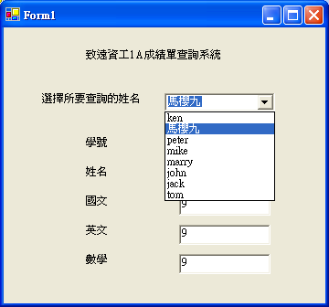

複製文字：
致遠資工1A成績查詢系統
選擇所要查詢的姓名
學號、姓名、國文、英文、數學

關鍵技術：

宣告公用變數的方法:

將變數寫在副程式外面即可

Dim table1 As DataTable = New DataTable

'或是 Dim table1 As New DataTable

如何將資料表name欄位的所有資料加到comboBox上

comboBox1.DataSource = table1;

comboBox1.DisplayMember = "name";

當改變點選comboBox的項目後，所會執行的副程式

comboBox1_SelectedIndexChanged

如何辨別所點選comboBox的項目是第幾個

ComboBox1.SelectedIndex

如何將所點選comboBox的項目對應到其他相同筆數的欄位上上
TextBox1.Text = table1.Rows(ComboBox1.SelectedIndex)("id_no")
TextBox2.Text = table1.Rows(ComboBox1.SelectedIndex)("name")
TextBox3.Text = table1.Rows(ComboBox1.SelectedIndex)("chi")
TextBox4.Text = table1.Rows(ComboBox1.SelectedIndex)("eng")
TextBox5.Text = table1.Rows(ComboBox1.SelectedIndex)("math")

程式碼：
先下載資料庫：score.mdb
放到 D:\ chp13\ex13_4\bin\Debug 目錄下
注意：Access資料庫目前有兩種格式
(1)Access 2003：副檔名為*.mdb（例如：score.mdb，Northwind. mdb）
(2)Access 2007：副檔名為*. accdb（例如：Northwind.accdb）

（畫面可以另外開啟 Ex9_4 後，複製該視窗的元件到此範例）

建立一個Label：致遠資工1A成績單查詢系統
建立一個Label：選擇所要查詢的姓名
建立一個下拉式選單：comboBox
然後在表單上建立5個textBox

在最開頭引入 資料庫連結的相關函式庫
Imports System.Data
Imports System.Data.OleDb

'宣告公用變數 （方便下拉式選單的副程式也可以使用查循結果）
Dim table1 As DataTable = New DataTable
'或是 Dim table1 As New DataTable

Private Sub Form1_Load(ByVal sender As System.Object, ByVal e As System.EventArgs) Handles MyBase.Load
'連結資料庫
Dim str As String = "Provider=Microsoft.Jet.Oledb.4.0;Data source=score.mdb"
Dim conn As OleDbConnection = New OleDbConnection(str)
conn.Open()

'查詢1a資料
Dim str1 As String = "select * from 1a"
Dim adapter1 As OleDbDataAdapter = New OleDbDataAdapter(str1, conn)

'將查詢結果放到記憶體dataset1上的"1a-score"表格內
Dim dataset1 As DataSet = New DataSet
adapter1.Fill(dataset1, "1a-score")

'--方法1--設定下拉式選單所要顯示的欄位由表格的內的"name"欄位來填入
'Dim i As Integer
'For i = 0 To dataset1.Tables("1a-score").Rows.Count - 1
' ComboBox1.Items.Add(dataset1.Tables("1a-score").Rows(i)("name"))
'Next

'--方法2--設定下拉式選單的資料來源為"1a-score"的表格，與其所要顯示的欄位為"name"
'ComboBox1.DataSource = dataset1.Tables("1a-score")
'ComboBox1.DisplayMember = "name"

'--方法3--設定下拉式選單的資料來源為table1的表格，與其所要顯示的欄位為"name"
' 將查詢傳送到公用的 DataTable
table1 = dataset1.Tables("1a-score")
ComboBox1.DataSource = table1
ComboBox1.DisplayMember = "name"

'關閉資料庫的連結
conn.Close()
End Sub

Private Sub ComboBox1_SelectedIndexChanged(ByVal sender As System.Object, ByVal e As System.EventArgs) Handles ComboBox1.SelectedIndexChanged
' 在每個文字方塊顯示『下拉式選單』選擇後的該筆記錄各欄位資料
' 如何知道是選擇了下拉式選單中的第幾個呢？comboBox1.SelectedInde

TextBox1.Text = table1.Rows(ComboBox1.SelectedIndex)("id_no")
TextBox2.Text = table1.Rows(ComboBox1.SelectedIndex)("name")
TextBox3.Text = table1.Rows(ComboBox1.SelectedIndex)("chi")
TextBox4.Text = table1.Rows(ComboBox1.SelectedIndex)("eng")
TextBox5.Text = table1.Rows(ComboBox1.SelectedIndex)("math")
End Sub

